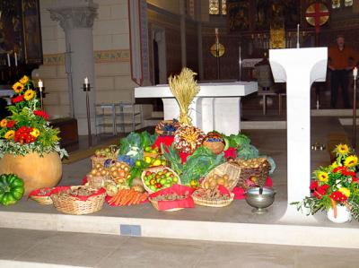 | Am Sonntag, 24.09. feiern wir unser  Erntedankfest.  Um 9.00 Uhr ist in der Heinrich-Semlinger-Straße der Erntedankzug zur Pfarrkirche.  um 9.30 Uhr ist Laudes in der Pfarrkirche St. Josef Gaustadt.  Herzliche Einladung an alle Vereine mit Ihren Fahnen.

Erstkommunion
Die Erstkommunionvorbereitung startet zu Beginn der 3. Klasse mit den wöchentlichen Schüler-Gottesdiensten am Donnerstag um 17 Uhr in der Sebastianikapelle. Bis zum Advent sind die Kommunionkinder eingeladen, sich an Gotteshaus und Gottesdienst zu gewöhnen. Im Advent selbst dürfen sie dann das Krippenspiel der Pfarrei mitgestalten und auch bei der Sternsingeraktion Anfang Januar aktiv dabei sein.

 | Katholisches Pfarramt Gaustadt St. Josef,  Dr.-Martinet-Str. 11, 96049 Bamberg-Gaustadt  Tel.: +49 (0951) 96588-0 – Fax: +49 (0951) 96588-32  Kto. Nr. 130534 bei der Spk Bamberg, BLZ 770 500 00  IBAN: DE54 7705 0000 0000 1305 34  ViSdP.: S. Sahayaraj, Pfarradministrator  http://www.st-josef-gaustadt.de  st-josef.gaustadt@erzbistum-bamberg.de

Das Pfarrbüro ist
- montags von 8.00h bis 14.00h
- mittwochs von 8.00h bis 13.00h
- donnerstags von 16.00h bis 18.00h und
- freitags von 8.00h bis 12.00h besetzt.
Annahme von Messintentionen nur montags und mittwochs
Pater Solomon Sahayaraj ist vom 04.10. bis einschl. 28.10. in Indien
Pastoralreferent Gregor Froschmayr erreichen Sie am besten nach vorheriger telefonischer Vereinbarung.
Die Notfallseelsorge Bamberg ist 24 Stunden täglich über die Tel. 0800 1110111, erreichbar.

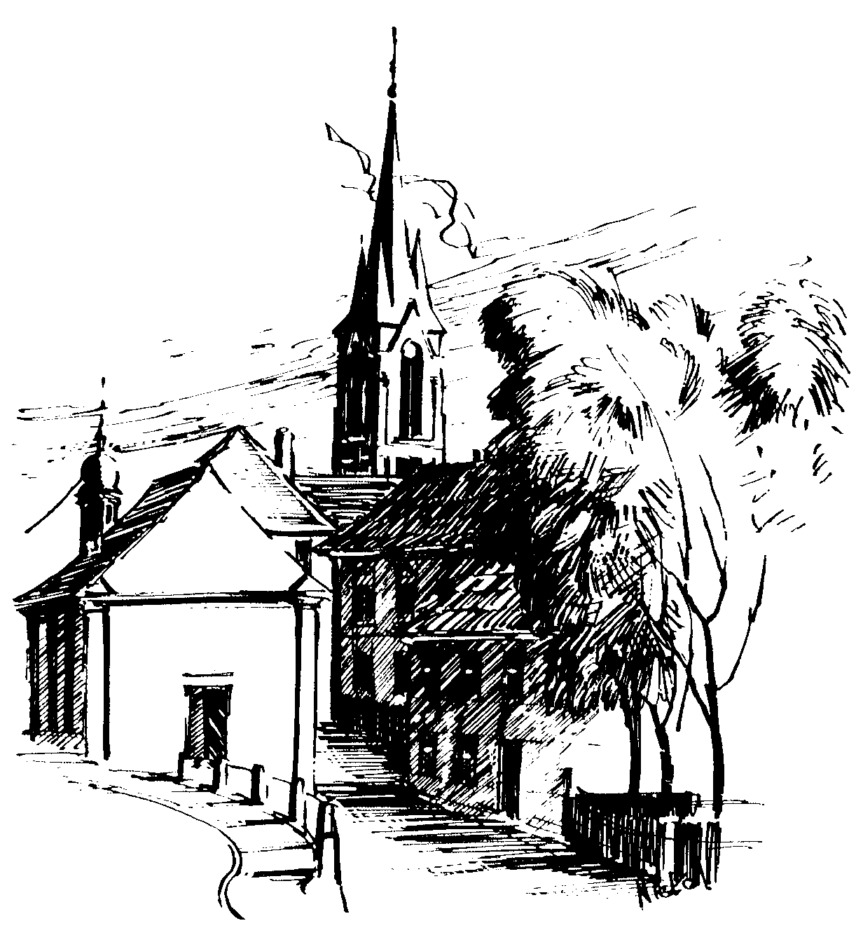 | Gottesdienstordnung  vom 24.09. bis zum 09.10.2016  und  Mitteilungen für die Pfarrgemeinde  26. + 27. Woche im Jahreskreis C/I

26. Sonntag im Jahreskreis
Erntedank

Samstag, 24.09.2016 Hl. Rupert u. hl. Virgil
15.00h portug. Eucharistiefeier in der Pfarrkirche
18.30h Eucharistiefeier , Gebetsanliegen für ++ Peter u. Maria SEBALD –(f. ++ Josef SÖHNLEIN u. August LEITSCH) –
(f. + Gotthard STIEGLITZ) – (f. ++ Karl Ferdinand ZACHAS, Eltern u. Familie JORIG) in der Pfarrkirche

Sonntag, 25.09.2016 Hl. Nikolaus v. Flüe
8.30h ukr. Eucharistiefeier im byz. Ritus in St. Johannes d. Täufer
9.00h Erntedankzug ab Heinrich-Semlinger-Straße
9.30h Laudes zum Erntedankfest in der Pfarrkirche
14.30h poln. Eucharistiefeier in der Sebastianikapelle
Kollekte an diesem Sonntag für arme Kinder in Moldau (Ostrumänien) sind von Überflutung betroffen

Dienstag, 27.09.2016 Hl. Vinzenz v. Paul
18.30h Eucharistiefeier, Gebetsanliegen für ++ Adam u. Rosa METZNER u. Angeh. in der Sebastianikapelle

Mittwoch, 28.09.2016 Hl. Lioba, hl. Wenzel, hl. Lorenzo Ruiz u. Gef.
9.00h Eucharistiefeier, Gebetsanliegen für Dankgottesdienst u. f. ++ Konrad u. Maria SCHNEIDER in der Sebastianikapelle

Donnerstag, 29.09.2016 Hl. Michael, hl. Gabriel, hl. Rafael Erzengel - Fest
17.00h Schüler-Gottesdienst in der Sebastianikapelle
18.30h Eucharistiefeier, Gebetsanliegen für den Frieden in der Welt in der Sebastianikapelle

Freitag, 30.09.2016 Hl. Hieronymus
9.00h Eucharistiefeier im Seniorenzentrum

27. Sonntag im Jahreskreis
Kirchweihe

Samstag, 01.10.2016 Hl. Theresia v. Kinde Jesus
9.00h russ.-orth. Eucharistiefeier in der Sebastianikapelle
11.00h Trauung Eugen SCHEWTSCHUK u. Olga KAPPEL
in der Pfarrkirche
18.30h Eucharistiefeier , Gebetsanliegen für ++ Erika PLOCH-STANDKE u. Angeh. – (f. ++ Georg, Alice u. Theodor HOHL u. Angeh.) – (
f. ++ Gerhard GREINER, Eltern u. Schwiegereltern) in der Pfarrkirche

Sonntag, 02.10.2016
8.30h ukr. Eucharistiefeier im byz. Ritus in St. Johannes d. Täufer
9.30h Festgottesdienst zur Kirchweihe in der Pfarrkirche
Gebetsanliegen für alle lebenden und verstorbenen Pfarrangehörigen
Kollekte an diesem Sonntag für die Caritas

Dienstag, 04.10.2016 Hl. Franz v. Assisi
9.30h Eucharistiefeier im Seniorenzentrum

Mittwoch, 05.10.2016
9.30h Eucharistiefeier im Seniorenzentrum
17.00h Gottesdienst zur silbernen Hochzeit von Brigitte u. Harald BOGENSPERGER in der Sebastianikapelle

Donnerstag, 06.10.2016 Hl. Bruno
17.00h Schüler-Gottesdienst in der Sebastianikapelle
18.00h Rosenkranzandacht in der Sebastianikapelle
18.30h Eucharistiefeier, Gebetsanliegen für ++ Rosa u. Adam METZNER u. Angeh. –
(f. Priester u. Ordensleute) in der Sebastianikapelle

Freitag, 07.10.2016 Gedenktag unserer lieben Frau vom Rosenkranz
9.00h Eucharistiefeier im Seniorenzentrum

28. Sonntag im Jahreskreis

Samstag, 08.10.2016
13.00h Trauung Daniel MILLER u. Daniela DILLER in der Pfarrkirche
15.00h portug. Eucharistiefeier in der Pfarrkirche
18.30h Eucharistiefeier , Gebetsanliegen für ++ Peter u. Margareta SCHWINN u. Angeh. HUPPMANN – (f. ++ Olga u.
Lorenz BICKEL) – (f. ++ Georg u. Margareta SCHREPFER u. Söhne) in der Pfarrkirche

Sonntag, 09.10.2016
8.30h ukr. Eucharistiefeier im byz. Ritus in St. Johannes d. Täufer
10.30h Eucharistiefeier in der Pfarrkirche
Gebetsanliegen für alle lebenden und verstorbenen Pfarrangehörigen
Kollekte an diesem Sonntag für die Pfarrei
Beichtgelegenheit nach Vereinbarung
Eucharistiefeiern im Seniorenzentrum St. Josef: täglich um 9.30h, freitags um 9.00h

Nachrichten aus Gaustadt St. Josef

Pfarrliche Termine:
Mo, 26.09. | 19.30h | Pfarrhaus | Kirchenverwaltungssitzung
Mi, 28.09. | 14.00h | Pfarrsaal | Mit Spaß in die zweite Lebenshälfte
 | 14.30h | Pfarrsaal | Seniorenkreis: Erntedankfest
 | 19.30h | Pfarrsaal | Pfarrgemeinderatssitzung
Do, 29.09. | 17.30h | Pfarrhaus | Organistenbesprechung
Fr, 30.09. | 14.00h | Pfarrsaal | Probe Kinderchor
Sa, 01.10. | 14.00h |  | Festumzug zur Kirchweihe
Di, 04.10. | 15.00h | Seniorenzentrum | Helferkreis
Mi, 05.10. | 14.00h | Pfarrsaal | Mit Spaß in die zweite Lebenshälfte
Do, 06.10. | 18.30h | Seniorenzentrum | Bibelgespräch mit Pfarrer Röckelein

